Муниципальное бюджетное дошкольное образовательное учреждение
детский сад «Лучик» д. Дубровка
Бологовского района Тверской области

ЛИТЕРАТУРНЫЙ ДОСУГ, ПОСВЯЩЁННЫЙ 135-ЛЕТИЮ К. И. ЧУКОВСКОГО

Выполнила:
Денибекова Юлия Николаевна
Должность: воспитатель

Дубровка

2017 г.

Цель:
Вспомнить с детьми названия и содержание произведений К. И. Чуковского, с которыми они знакомились, пробуждать в детях радость от встречи с любимыми сказочными героями.
Задачи:
- Развивать художественно-эстетические, речевые и исполнительские умения и навыки, чувство юмора.
- Способствовать формированию познавательного интереса к творчеству К. И. Чуковского.
- Воспитывать любовь к поэзии.
Материал и оборудование: ИКТ, костюмы героев сказки, игра-паззл, волшебный сундучок с предметами из разных сказок, листочки с рисунками-половинками, карандаши, декорации для инсценировки.

Ведущий.
Здравствуйте, дорогие ребята и гости! Мы очень рады видеть вас в этом уютном зале. (СЛАЙД 2) 31 марта 2017 года исполняется 135 лет писателю, переводчику, литературоведу – Корнею Ивановичу Чуковскому. И поэтому сегодняшний вечер мы посвятим его творчеству.
Корней Иванович жил недалеко от Москвы, в посёлке Переделкино, в небольшом доме. (СЛАЙД 3) Его знали все дети страны. Это он придумал множество сказочных героев: Муху-Цокотуху, Бармалея, Мойдодыра, Айболита. (СЛАЙД 4)
Мы совершим с вами необычное путешествие и встретимся с героями сказок Корнея Чуковского, которые так нам полюбились. В пути вам пригодятся смекалка, юмор, эрудиция.
- Конкурс «Волшебный сундучок» (СЛАЙД 5)
Воспитатель показывает ребятам сундучок, в котором находятся разные предметы: телефон, коробок спичек, банка варенья, гребешок, мыло, мочалка, стакан, ложка и т.д.
- В моём сказочном сундучке лежат предметы из сказок Чуковского. По очереди вы должны достать любой предмет и назвать, из какой он сказки.
- Конкурс «Отгадай сказку»
Долго, долго крокодил
Море синее тушил
Пирогами, и блинами,
И сушёными грибами. (“Путаница”) (СЛАЙД 6)
Бедный крокодил
Жабу проглотил. (“Тараканище”) (СЛАЙД 7)
Вдруг навстречу мой хороший,
Мой любимый крокодил
Он с Тотошей и Кокошей
По аллее проходил… (“Мойдодыр”) (СЛАЙД 8)
…И со слезами просил:
– Мой милый, хороший,
Пришли мне калоши,
И мне, и жене, и Тотоше. (“Телефон”) (СЛАЙД 9)
Повернулся,
Улыбнулся,
Засмеялся Крокодил
И злодея Бармалея
Словно муху
Проглотил. (“Бармалей”) (СЛАЙД 10)
А в Большой Реке
Крокодил лежит
И в зубах его
Не огонь горит –
Солнце красное… (“Краденое солнце”) (СЛАЙД 11)
Жил да был Крокодил
Он по улицам ходил…
А за ним – то народ
И поёт и орёт:
“Вот урод так урод!
Что за нос, что за рот!
И откуда такое чудовище?” (“Крокодил”) (СЛАЙД 12)
- Конкурс чтецов (СЛАЙД 13)
Дети читают наизусть стихотворения «Ёлка», «Храбрецы», «Поросёнок», «Черепаха», «Радость», «Бутерброд», «Ёжики смеются».
- Конкурс «Дорисуй сказочного героя из сказки К. И. Чуковского» (СЛАЙД 14)
Детям раздаются листочки, на которых нарисованы картинки-половинки, необходимо дорисовать недостающие элементы.
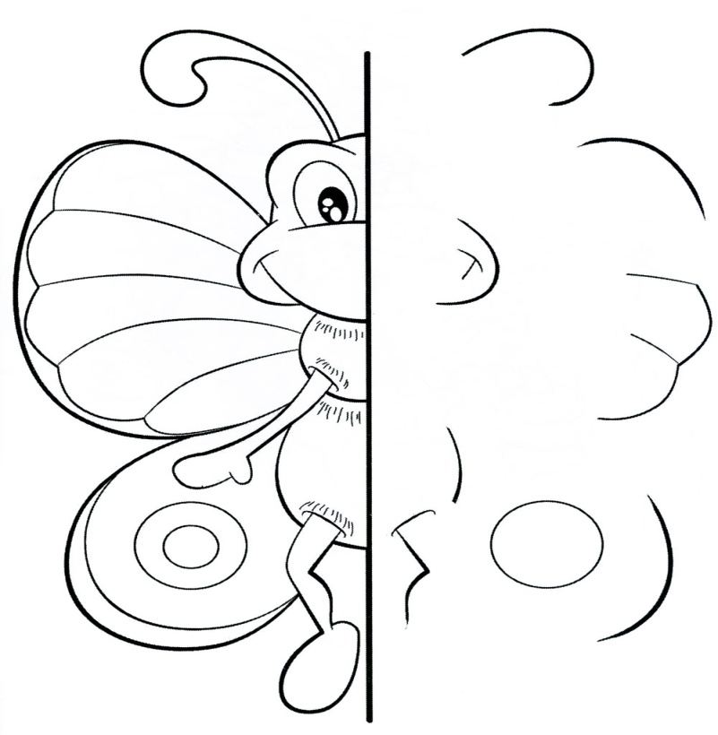
- Игра «Собери картинку» (СЛАЙД 15)
Детям предлагается собрать картинку (пазл) из частей.
Молодцы, ребята! А теперь пора отдохнуть и посмотреть сказку.
Инсценировка Мухи-Цокотухи (СЛАЙД 16) (ПРИЛОЖЕНИЕ 1)
Наше путешествие закончилось. (СЛАЙД 17) И на прощанье мне хочется сказать:
«Хорошие сказки писал дед Корней,
Воспитывал взрослых он и детей,
Будут и внуки ваши и дети
Сказки читать интересные эти».
Награждение медальками, чаепитие с самоваром и баранками

Список литературы

- Агапова И. А., Давыдова М. А. Литературные игры для детей. – М.: Лада/Москва, 2010.
- Гербова В. В. Приобщение детей к художественной литературе. – М.: Мозаика-Синтез, 2005.
- Гриценко З.А. Пришли мне чтения доброго: пособие для чтения и рассказывания детям седьмого года жизни (с методическими рекомендациями). – М.: Росмен, 2004.
- Чуковский К.И. Все сказки К. Чуковского читают ребята из детского сада. – М.: АСТ, 2015.
- Справочник старшего воспитателя дошкольного учреждения //МЦФР. – 2010. - № 6.

